Инструкция администратора Synapse
Актуально на: 2026-02-25 11:07 UTC

1. Доступ и вход
Откройте /api/v1/admin/web и нажмите кнопку "Вход в систему" в правом верхнем углу. Используйте вход по логину/паролю или по OTP.
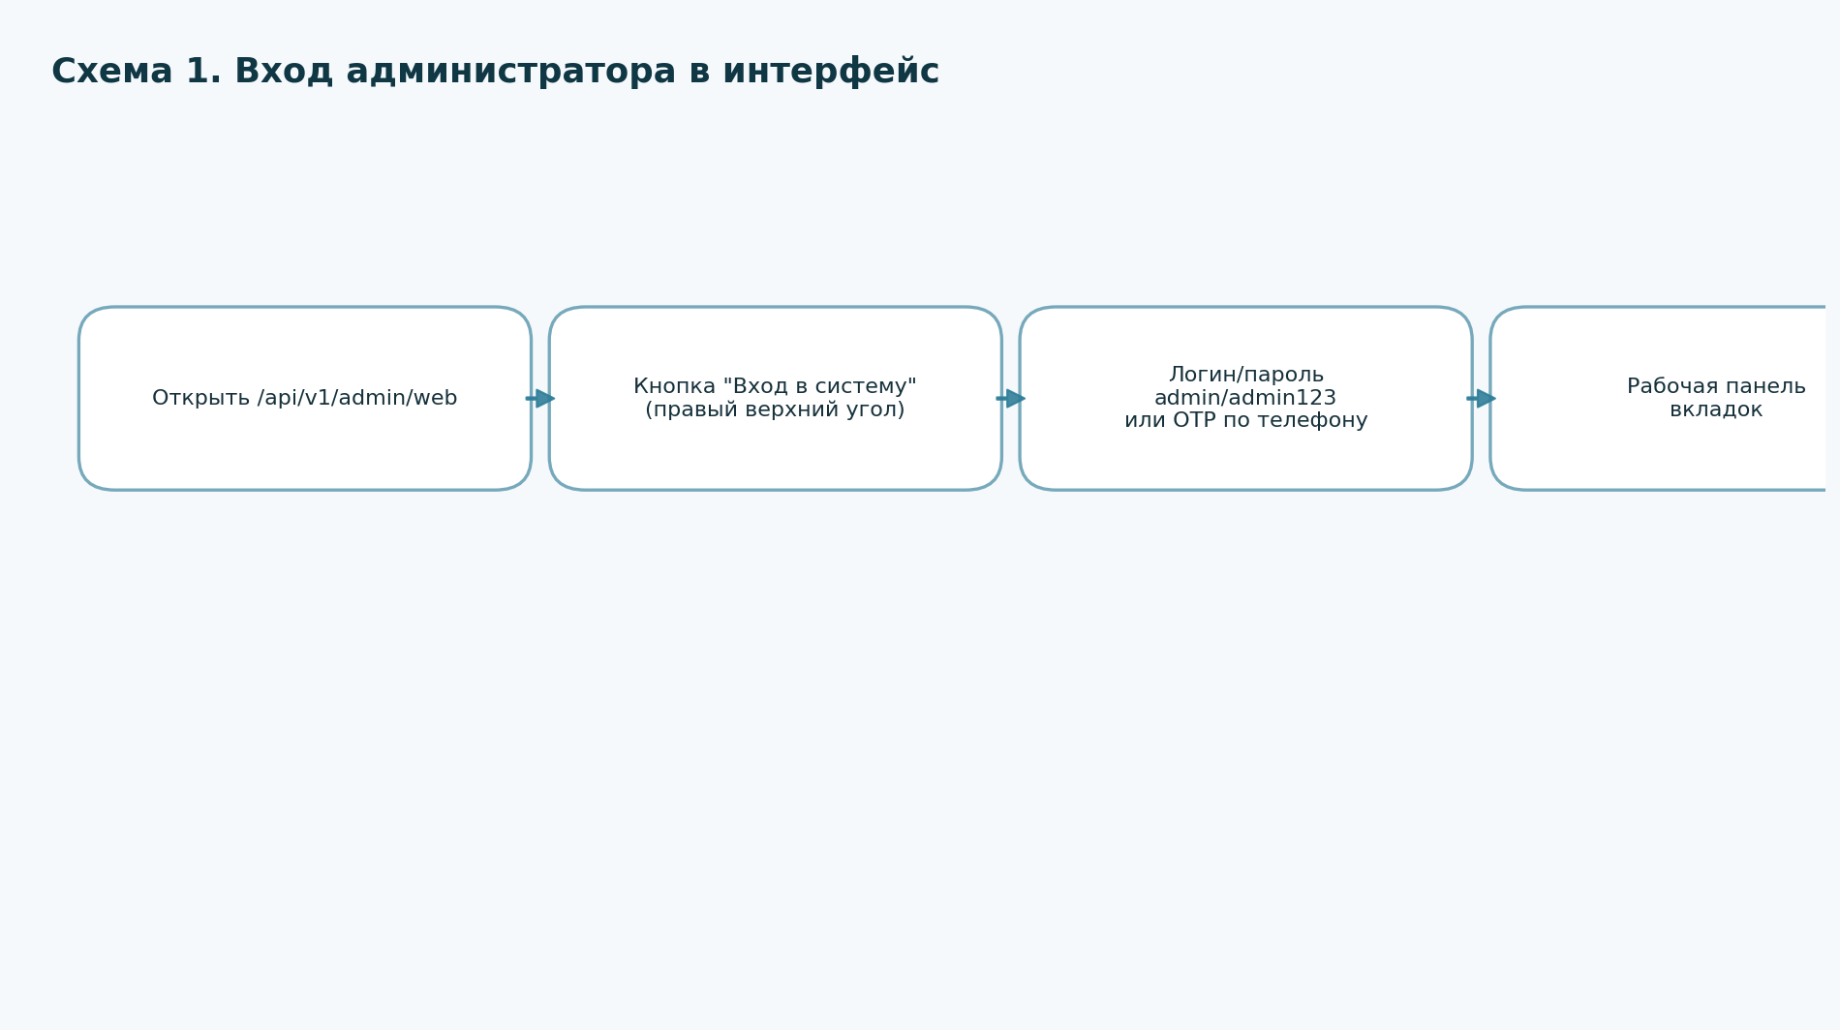

2. Ежедневный регламент
Рекомендуется начинать смену с кнопки "Утренний чек" на вкладке Безопасность.
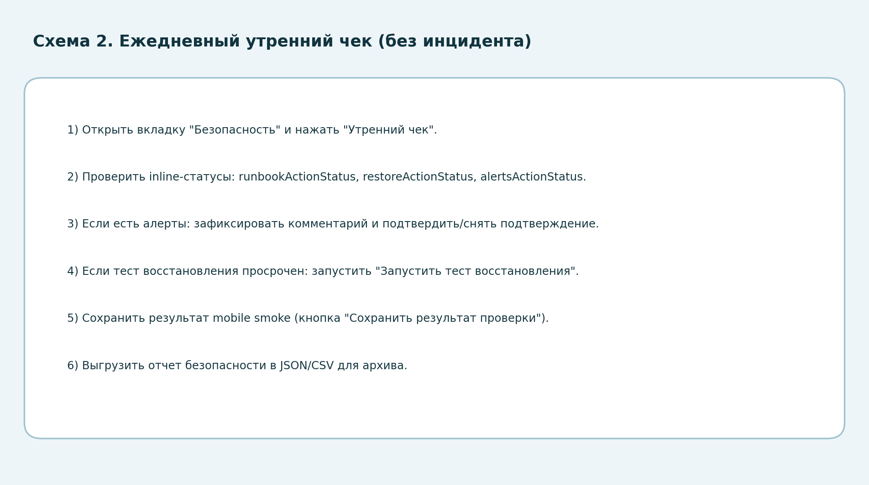

3. Действия при инциденте
При жалобах пользователей, ошибках мобильного контура или нестабильности запускайте "Инцидент-проверка".
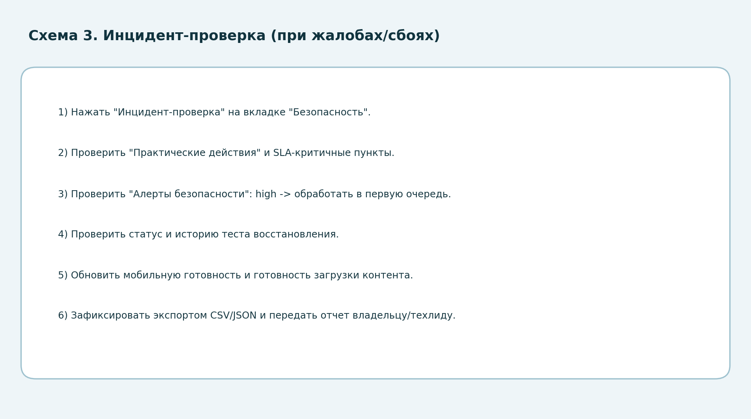

4. Пользователи и подписки
Создайте пользователя, назначьте роль/план/модуль, затем проверьте выдачу доступа во вкладке Подписки.
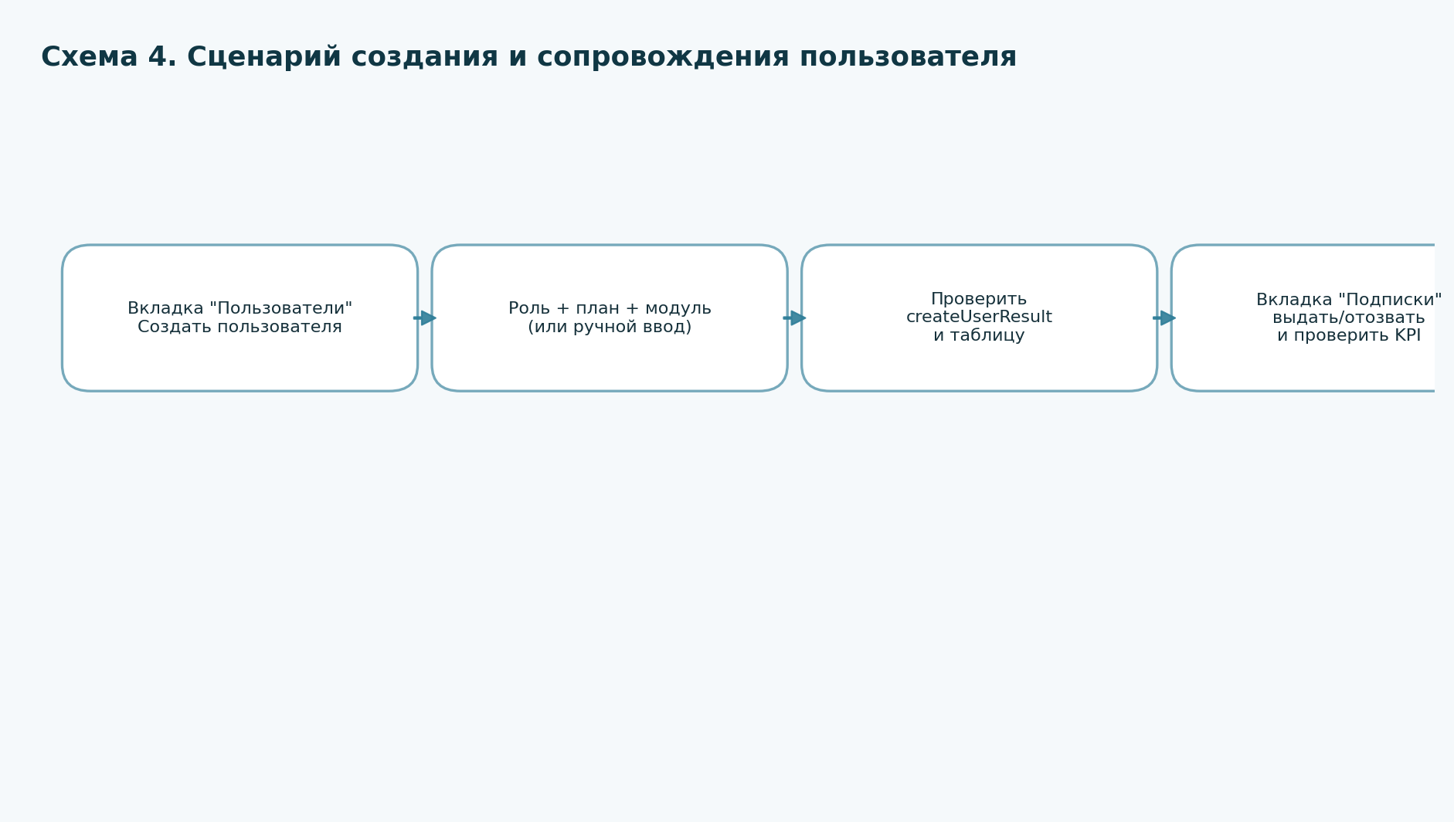

5. Краткий справочник ситуаций
- Кнопка не реагирует: выполнить Ctrl+F5, затем повторно нажать "Вход в систему".
- Есть high-алерт: обработать в первую очередь, оставить комментарий, уведомить owner/tech lead.
- Провален тест восстановления: запустить повторно, проверить практические действия и SLA.
- Нужно собрать отчет: выбрать формат JSON/CSV и выполнить выгрузку.
- Нужно быстро вернуть стандартный вид: нажать "Сбросить фильтры".

6. Горячие клавиши
Alt+1..5 — вкладки, / — поиск, Esc — закрыть модалку.

